¡HOLA!, espero estés teniendo un lindo día y si no, te lo deseo así. :”D. Te saluda tu amigo Isaac. En esta experiencia reflexionaremos acerca de los desafíos que debemos asumir como ciudadanos (as) con respecto a la construcción del país en el bicentenario. Y en esta actividad, aprenderemos la importancia de cómo prepararnos para insertarnos en el mercado laboral en las mejores condiciones.

**Actividad 4:**

**Nos preparamos para la empleabilidad**

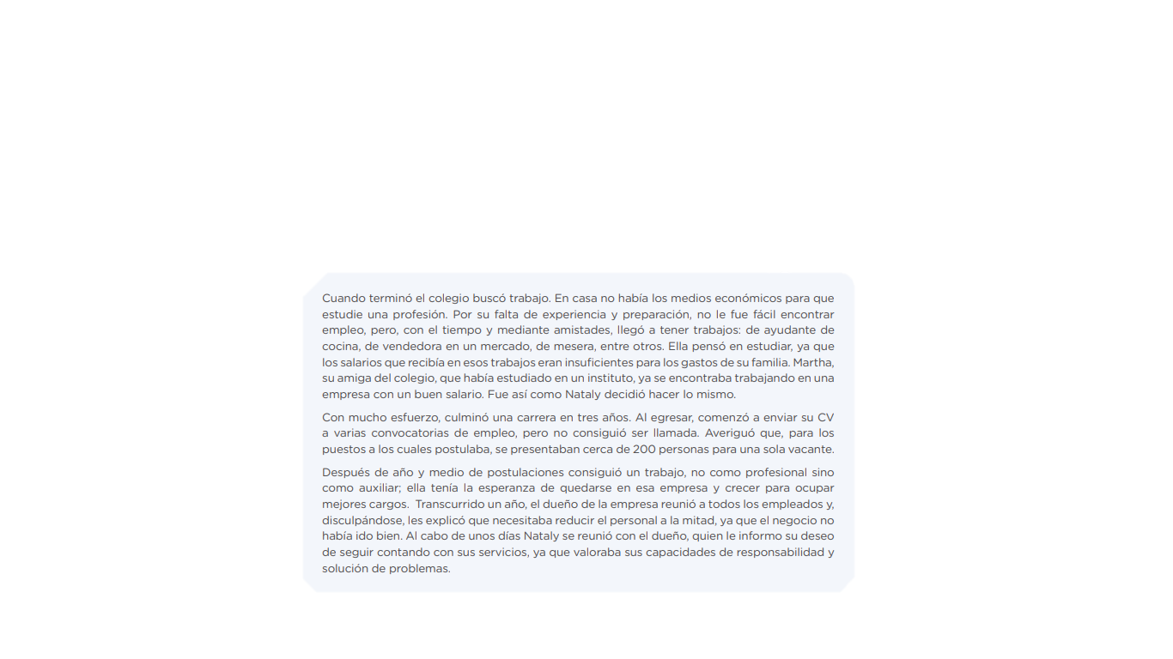Para ir relacionándonos con la actividad de esta semana, vamos a analizar la historia de Nataly, para luego poder reflexionar/responde en ella.

**Respondemos:**

**¿Qué dificultades ha tenido Nataly para conseguir trabajo?**

Falta de oportunidades para conseguir un empleo a jóvenes sin experiencia, falta de experiencia y preparación, trabajos con mal pago (un pago insuficiente) *si notas más dificultades, ponlo :”D*

**¿Por qué Martha, su compañera de colegio, pudo conseguir rápidamente un empleo relacionado con lo que había estudiado?, ¿Qué le permitió conservar su trabajo en la empresa?**

Martha pudo conseguir trabajo ya que había terminado su preparación y sus estudios exactamente de un trabajo lo que le permitió ganar experiencia y lo que le permitió conservarlo era que era muy empeñosa, le gustaba lo que hacía.

**En nuestro caso, ¿qué dificultades u oportunidades tenemos para insertarnos en el mundo del trabajo?**

Una dificultad que tenemos todos es que no dan oportunidades a jóvenes sin experiencia en el trabajo laboral y una oportunidad es que hay trabajos en la que tenemos esa oportunidad de demostrar lo que podemos hacer.

Para que entres aún más al tema lee lo que sigue (hazlo, siempre es importante :”D)

<https://resources.aprendoencasa.pe/red/aec/regular/2021/67f82ec5-f0ee-4844-b3e7-1425798d8af9/exp9-ebr-secundaria-5-tutoria-actividad04.pdf>

**Ya estamos a punto de terminar, ¡Ánimo!**

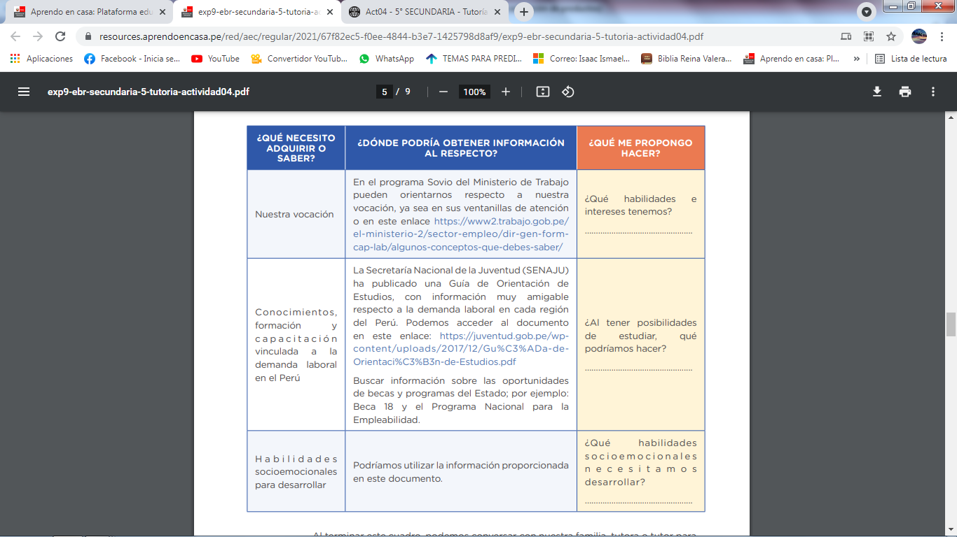**Ahora, vamos a leer y responder las preguntas que nos plantea el siguiente cuadro. Luego, planificamos nuestro desarrollo para insertarnos en el mercado laboral rápidamente. Hagamos un pequeño cuadro orientador.**

**No te preocupes, acá te dejo la plantilla para que solo lo completes (yo te ayudaré en alguito porque casi todo es personal :3), vamos ¡si puedes! :”D**

|  |  |  |
| --- | --- | --- |
| **¿Qué necesito adquirir o saber?** | **¿Dónde podría obtener información al respecto?** | **¿Qué me propongo hacer?** |
| **Nuestra vocación** | *En el programa Sovio del Ministerio de Trabajo pueden orientarnos respecto a nuestra vocación, ya sea en sus ventanillas de atención o en este enlace:* [*https://www.gob.pe/mtpe*](https://www.gob.pe/mtpe) | **¿Qué habilidades e intereses tenemos?**  *personal, ejemplo en habilidades: intrapersonales, sociales; intereses: a trabajar al aire libre, ayuda social* |
| **Conocimientos, formación y capacitación vinculada a la demanda laboral en el Perú** | *La Secretaría Nacional de la Juventud (SENAJU) ha publicado una Guía de Orientación de Estudios, con información muy amigable respecto a la demanda laboral en cada región del Perú. Podemos acceder al documento en este enlace:* [*https://juventud.gob.pe/wpcontent/uploads/2017/12/Gu%C3%ADa-deOrientaci%C3%B3n-de-Estudios.pdf*](https://juventud.gob.pe/wpcontent/uploads/2017/12/Gu%C3%ADa-deOrientaci%C3%B3n-de-Estudios.pdf)  *Buscar información sobre las oportunidades de becas y programas del Estado; por ejemplo: Beca 18 y el Programa Nacional para la Empleabilidad.* | **¿Al tener posibilidades de estudiar, qué podríamos hacer?**  Prepararnos y ganas experiencia en el trabajo, aprovechando el estudio podemos ver más allá cuando salgamos al “cambo de batalla”, investigando más e informándonos. |
| **Habilidades socioemocionales para desarrollar** | *Podríamos utilizar la información proporcionada en este documento.* | **¿Qué habilidades socioemocionales necesitamos desarrollar?**  *ejemplo: Relaciones personales, trabajo en equipo, comunicación asertiva* |

**Al terminar este cuadro, podemos conversar con nuestra familia, tutora o tutor para que nos ayude a tomar decisiones sobre lo que podemos hacer en los siguientes meses y años con relación a estudio y/o trabajo :”D.**

ÁNIMO! Lee lo que queda, sé que te ayudará mucho :”D

<https://resources.aprendoencasa.pe/red/aec/regular/2021/67f82ec5-f0ee-4844-b3e7-1425798d8af9/exp9-ebr-secundaria-5-tutoria-actividad04.pdf>

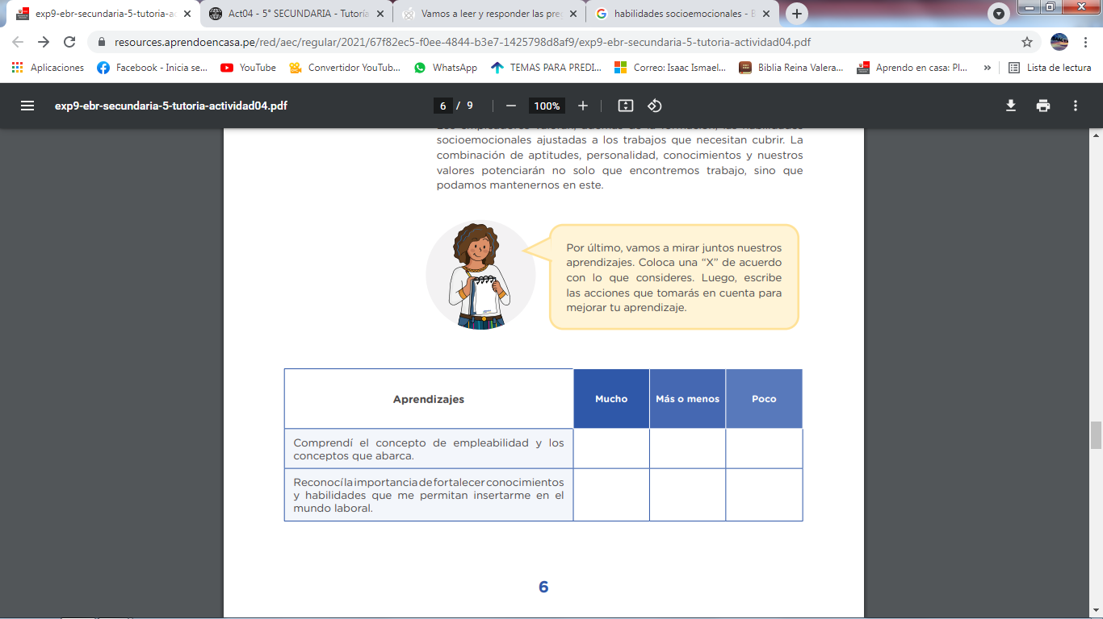**RESPECTO A LO QUE HICIMOS Y PUDIMOS APRENDER, REFLEXIONAMOS MARCANDO UNA “X”.**

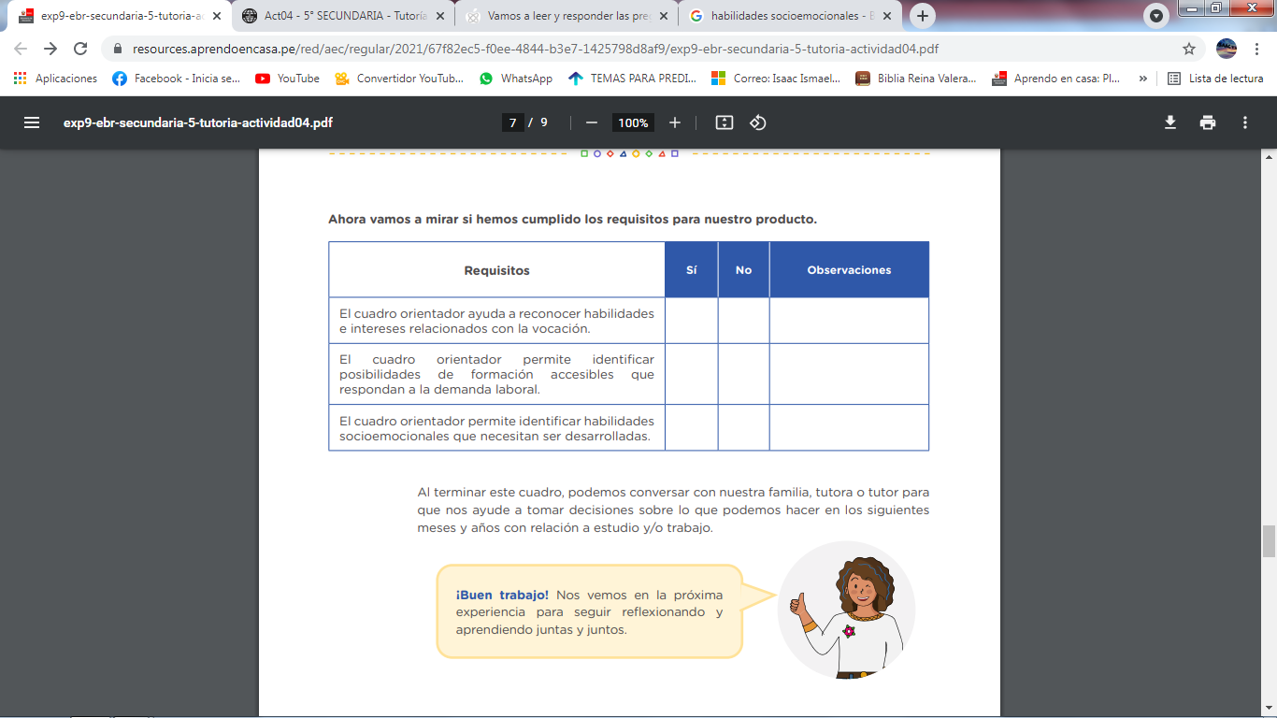**Ahora vamos a mirar si hemos cumplido los requisitos para nuestro producto:**

**BIEN!, lo logramos :”D**

**Recuerda, eres especial y vales un montón, esfuérzate para que puedas alcanzar tus metas, no te rindas. Confío en ti :”D <3**

**Nos vemos en la siguiente y última actividad :”D**